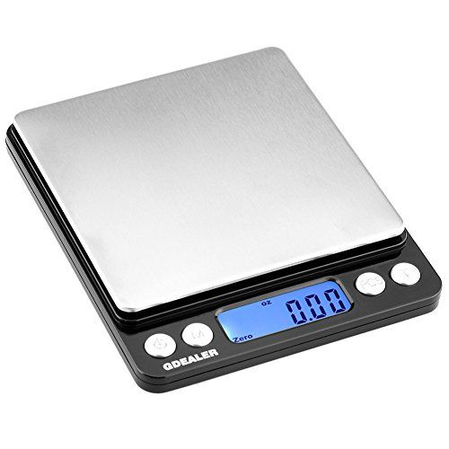
Руководство по подсчету калорийности и составу пищи

Кухонные весы

Наиболее удобны электронные, с функцией сброса тары. Механические громоздки и используются сейчас реже, но также могут применяться.

Есть компактные раскладывающиеся модели, которые можно взять с собой в дорогу или на работу, например, если бывает необходимость демонстрировать клиентам вес продуктов, например фруктов.

Запоминайте вес порций

Через несколько месяцев подсчетов большинство людей учится определять вес продукта на глаз достаточно точно, и даже может определить вес по описанию — например, если клиент говорит, что съел кусок мяса с его ладонь, несложно представить размер порции и с высокой точностью угадать вес.

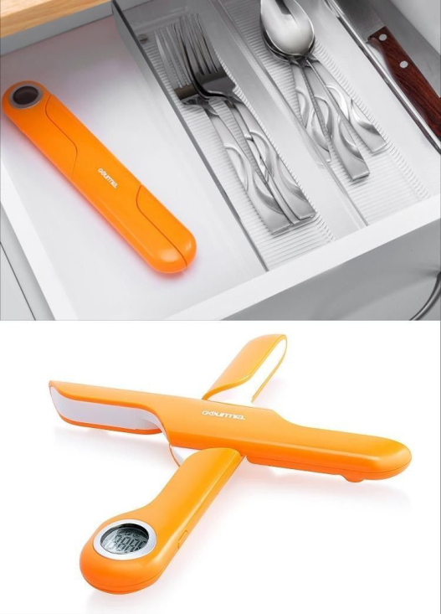
Ускорить процесс можно, если сразу запоминать, сколько весит, например, порция размером с кулак мяса, фруктов, овощей, каш и т. п. Используйте универсальные ориентиры. Упомянутый кулак (ладонь, кисть, большой палец, несколько пальцев и т. п.) — всегда с собой, в отличие от чашки или тарелки, которые различаются по размерам в разных ситуациях.

Достаточно стандартными ориентирами являются чайная и столовая ложки. В чайной ложке обычно находится 5–7 г сыпучих продуктов (без горки или с горкой), 5 г воды, масла или молока. В столовой ложке в зависимости от горки находится около 20–30 г сыпучих продуктов и около 15 г жидких. Проверьте на практике!

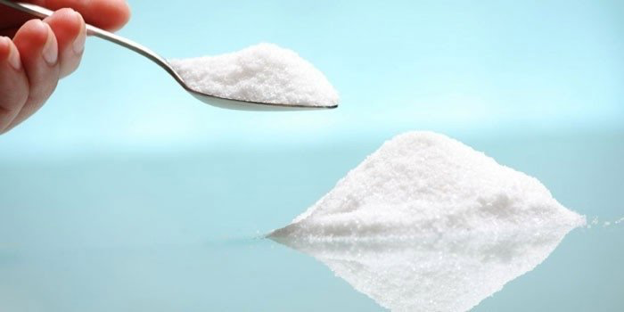

Как узнать калорийность продуктов

Основными источниками информации о калорийности продуктов и блюд являются информация на этикетке продукта и табличные данные, представленные в различных справочниках.

На этикетках отдельных продуктов и блюд указывается развернутая информация по составу и калорийности на 100 г продукта.

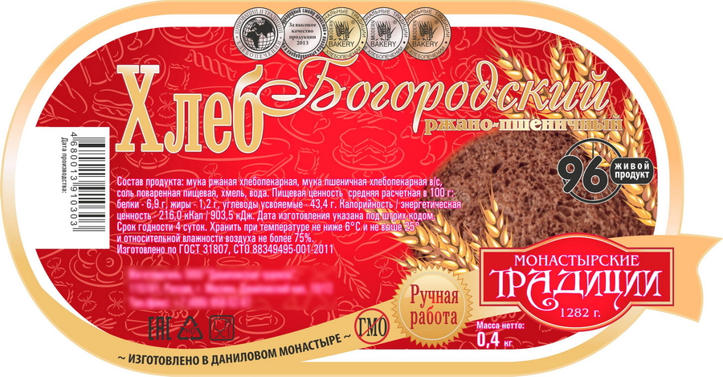

Зачастую такая информация вполне достоверна и соответствует усредненным данным для данного типа продуктов, но случается, что производители допускают ошибки или неточности (например, сумма калорийности нутриентов не соответствует общей калорийности продукта), что может быть как результатом ошибки или особенностей подсчета, так и намеренным исключением каких-то компонентов продукта.

Используйте в качестве примера информацию, размещенную на этикетке хлеба, попытайтесь вычислить его калорийность исходя из компонентов и сравните полученное значение с указанной калорийностью.

Некоторые заведения общепита также указывают калорийность блюд. Следует отметить, что далеко не всегда эта информация оказывается достаточно точной, она может зависеть, например, от повара на смене и других значимых факторов. Тем не менее такая информация может использоваться — с учетом ее возможной неточности.

В случаях, когда цифры не сходятся с большим разбросом или выглядят неправдоподобно заниженными или завышенными, можно обратиться к табличным данным.

Данные из справочных таблиц нам нужны также для продуктов, у которых нет этикетки с указанием состава. Например, овощи и фрукты, продающиеся на развес, а также большая часть мяса, круп и других продуктов не имеют этикеток.

Самым простым способом получить информацию является запрос в поисковой системе Google типа: яблоки калорийность. В ответ на запросы с названием продукта и словом «калорийность» поисковая система выдает развернутую информацию в правом поле:

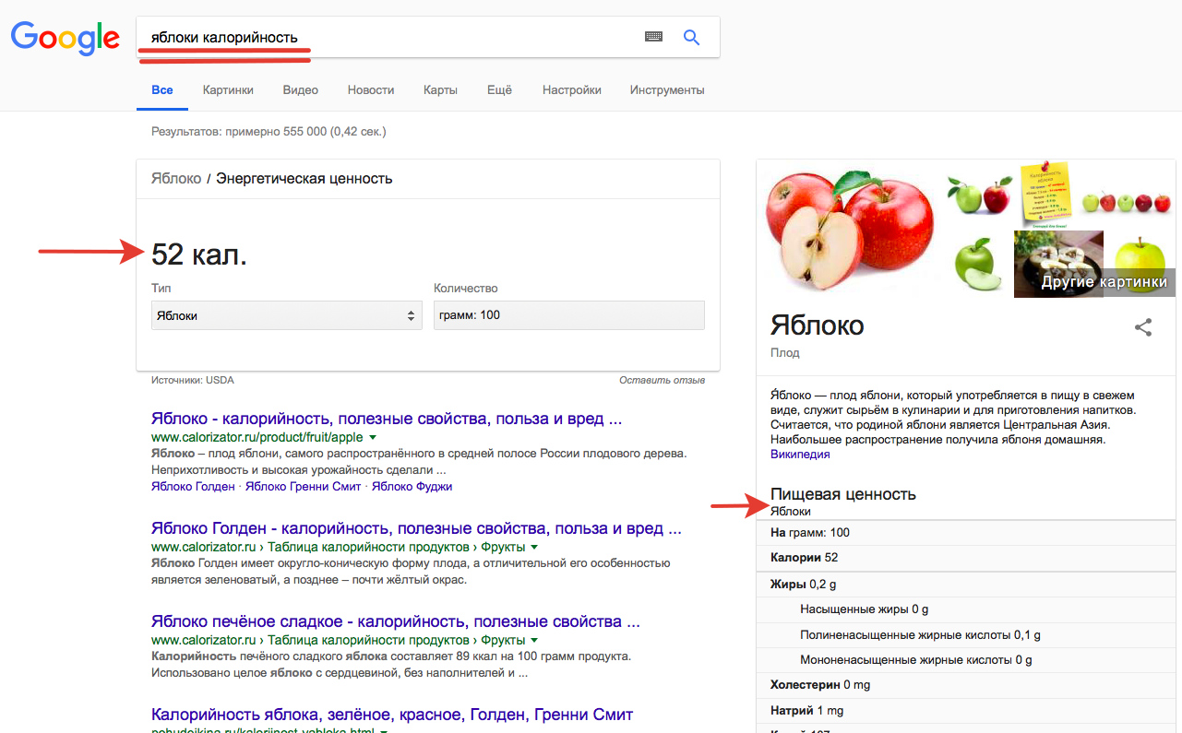

Данные поисковой системы в большинстве случаев оказываются точными, и ими можно пользоваться при подсчете калорийности блюд.

Обратите внимание, что для составных блюд поисковая система обычно выводит данные на основе сторонних сервисов, дополняя их похожими поисковыми запросами:

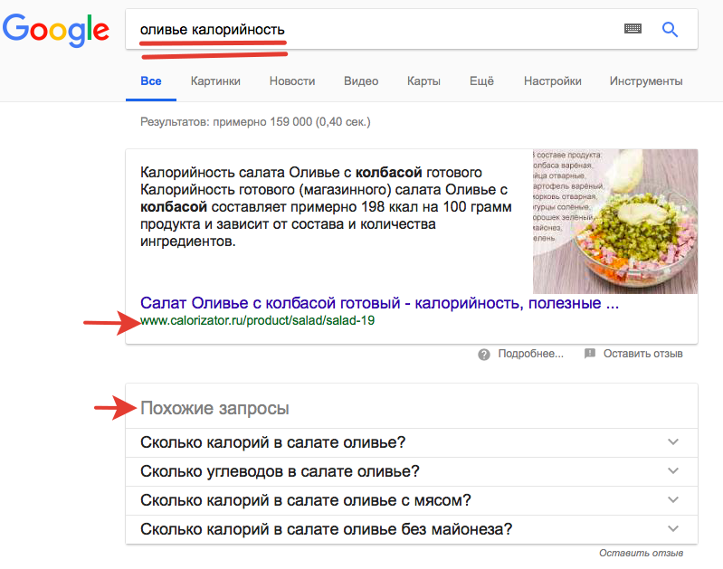

Точность таких данных может быть ниже, поэтому нужно более внимательно смотреть на источники информации. Например, указанный в выдаче сайт http://www.calorizator.ru содержит достаточно правдоподобные данные, которые могут быть использованы в практической работе.

Если по какой-то причине (или для получения наиболее достоверной информации) нужны максимально точные и надежные данные, лучше всего воспользоваться несколькими официальными сервисами или учебниками, где можно узнать калорийность продуктов.

Например, база данных Министерства сельского хозяйства США, USDA (на английском языке): https://ndb.nal.usda.gov/ndb/search/list

Важно понимать, что данные в таблице не могут точно совпадать с калорийностью конкретного продукта. Например, два яблока разных сортов в магазине будут иметь немного разный состав и калорийность, и оба могут отличаться от табличных данных. Тем не менее точность, с которой мы можем оценивать калорийность, достаточна для прикладного использования. Верно и обратное: для решения прикладных задач не нужно гнаться за особой точностью данных, важно, чтобы в подсчете не было грубых ошибок, а излишнее внимание к деталям может только навредить.

Со временем вы научитесь определять, когда именно требуется более тщательная проверка блюд. Например, если в ресторане вам приносят салат, для которого указана невысокая калорийность, например 150 ккал на порцию, но в самом салате вы видите много добавленного растительного масла, а в состав салата входят сыры, авокадо, орехи, то несложно заподозрить, что реальные цифры не соответствуют заявленным, и скорректировать данные.

Программы для подсчета калорий

Еще одним популярным и достаточно надежным методом определения калорийности являются различные приложения для компьютеров и смартфонов, так называемые трекеры калорий, где можно не просто определить калорийность и состав продуктов, но и сразу вести записи, узнавать суммарную калорийность пищи за день и получать другую полезную информацию.

Удобным является то, что в программах зачастую можно как найти продукт в имеющейся базе данных, так и собственноручно ввести данные (например, вы знаете калорийность и состав конкретного приема пищи и искать его в таблице нет необходимости — вы можете сразу ввести эти данные). Также программы поддерживают поиск данных по штрих-коду: если такой продукт есть в базе, он легко определится и будет доступен для использования.

Ниже в качестве примера приведен скриншот страницы программы myfitnesspal (мы не отдаем предпочтения какой-то одной программе, у каждой из них есть свои плюсы и минусы, выбирайте удобный вам вариант самостоятельно).
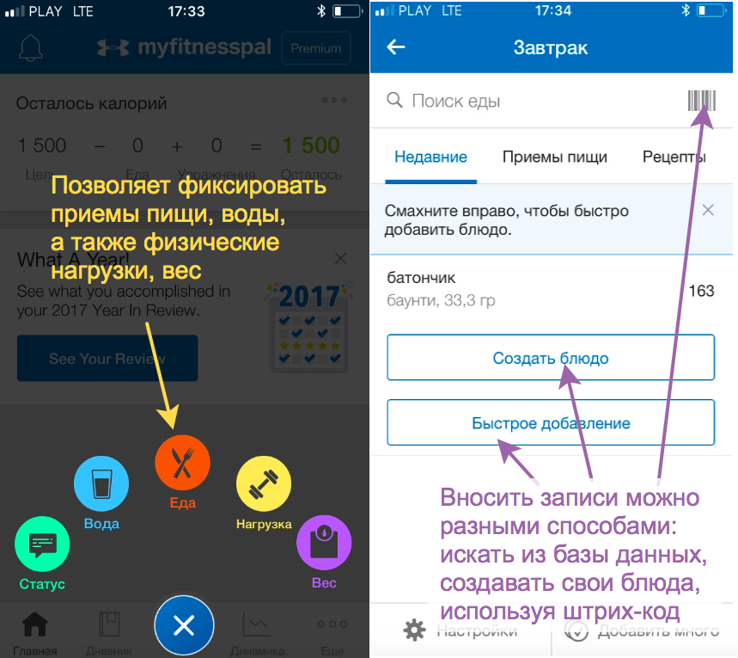

Особенности подсчета калорий для отдельных продуктов

На макаронах и различных крупах указывается калорийность сухого продукта. После приготовления вес его меняется, но калорийность остается прежней (если, конечно, вы не добавляли масло, молоко и другие ингредиенты).

Пример использования этой информации: взвешиваем 30 г сухой овсянки, заносим ее в программу для подсчета калорий, после чего кашу уже можно сварить. После варки вес овсянки увеличится, так как она впитает воду, но калорийность всей порции останется той же, так как вода содержит 0 калорий. Изменится калорийность 100 г готового продукта. То есть если было 30 г сухой овсянки, это примерно 91 ккал, то в итоге получилось 80 г готовой каши, но с той же калорийностью. Если варите на молоке, то к этому надо приплюсовать калорийность молока, сколько его налили в кастрюлю, столько и необходимо посчитать.

Сходные вещи, связанные с изменением содержания воды, происходят и с другими продуктами, например с мясом, рыбой. Разница заключается в том, что изменения происходят в сторону повышения калорийности за счет потери воды.

Мясо, рыба и другие аналогичные продукты при готовке теряют воду, поэтому их вес становится меньше, но калорийность остается примерно той же, а значит, калорийность на 100 г готового продукта увеличивается. Это называют ужаркой, для тушения и варения обычно нужно умножить первоначальную калорийность на коэффициент 1,4; для жарки — 1,6. Высушенное мясо или рыба по этой же причине будут содержать больше всего калорий за счет наиболее сухой концентрации питательных веществ. Если продукт готовится с добавлением масла, то его калорийность нужно добавить к общей калорийности блюда.

Иногда во время приготовления из мяса или рыбы вытекает большое количество жира, и если он не используется в качестве подливы к гарнирам, а выбрасывается, то калорийность блюда становится ниже. Отдельно взвешивать такой жир зачастую не очень удобно, поэтому его количество можно приблизительно оценить в чайных или столовых ложках и таким образом скорректировать вес блюда.

Помните о напитках: сладкие газировки, различные химические «чаи» в бутылках, капучино и кофейные напитки на основе молока и сливок, соки и прочие напитки очень калорийны. Стакан сока может содержать 200 ккал, латте с сиропом может потянуть и на 500–600 ккал!

Вода, чай и кофе содержат 0 калорий (в чае и кофе будет чуть больше калорий, но этим мизером можно пренебречь, особенно если вы не собираетесь есть заварку). Сахар содержит калории, так что если кладете его в чай, не забывайте фиксировать это в счетчике калорий. То же самое с молоком и сливками — добавляя их в напитки с нулевой калорийностью, помните, что их необходимо учитывать.

Специи не содержат калорий, а вот соусы следует учитывать, особенно жирные — они могут незаметно добавить к вашему блюду приличное количество лишних килокалорий.

Сложные блюда

Если готовите сложное блюдо, необходимо суммировать все ингредиенты, это поможет понять, сколько всего калорий, белков, жиров и углеводов в блюде, после чего можно высчитать, сколько приходится на одну порцию.

Это же можно сделать, разделив блюдо на несколько равных порций (например, если вы разделите его пополам, то в каждой порции будет половина от рассчитанных нутриентов и калорий в целом блюде, так бывает удобно делить на две, четыре части и т. д.).

Если известен вес всего блюда, то можно рассчитать калорийность и состав на 100 г, это позволит в дальнейшем выбирать порции любого размера.

Разберем на простом примере, как высчитать калорийность на 100 г готового блюда. Допустим, вы хотите приготовить тушеную курицу с луком и морковью.

Заносите в программу для подсчета калорий (в табличку, в записную книжку — где вам удобно вести подсчеты) вес каждого ингредиента, пусть это будет 400 г куриной грудки, 100 г лука и 200 г моркови. Не забудьте 10 г подсолнечного масла, на котором обжарите овощи (это лишь две чайные ложки). В итоге получится 653 ккал, это и будет калорийность готового блюда.

Далее следует взвесить сковороду, в которой будет готовиться блюдо, и записать/запомнить полученный вес.

Готовим, ничего больше не добавляя (специи/соль не в счет), получаем сковороду готового мяса. Взвешиваем, вычитаем вес сковороды (если забыли взвесить посуду, придется переложить готовое блюдо в другую предварительно взвешенную емкость) — и вот у нас есть вес готового блюда, например 300 г.

Общий вес уменьшился за счет потери воды, но калорийность осталась прежней, 653 ккал. Теперь простая математика: чтобы узнать калорийность 100 г готового блюда, надо общую калорийность умножить на 100 и разделить на вес готового блюда. То есть: 653 × 100 / 300 = 218 ккал. Аналогично рассчитывается и состав блюд в белках, жирах и углеводах.

Если вы готовите блюдо по рецепту, в котором указан выход по калорийности и составу на 100 г, вы можете использовать эти данные. Но подсчет по сырым продуктам будет точнее. По крайней мере попробуйте сравнить такие данные несколько раз, и вы быстро научитесь определять, каким данным стоит доверять, а какие необходимо пересчитывать заново.

Как и во всех случаях, связанных с подсчетом калорий, не нужно слишком переживать за точность — например, пытаться учесть весь выделившийся жир из блюда вплоть до грамма.

Верно и обратное: излишняя небрежность при подсчетах может вредить и приводить к неверным выводам. Поэтому на этапе освоения методики подсчета калорий стоит относиться к цифрам более строго, но не паниковать по поводу тех моментов, которые не удается точно рассчитать. По мере накопления опыта вы сможете лучше понимать и учитывать все связанные с подсчетами нюансы.

